第1７回吹奏楽フェスティバルみやざき ステージ配置図
使用の有無
電源
マイク
※電源とマイクを使用する場合は場所を明示する。
 | 椅子（○） |  | 譜面台（Y）
4段目 |  | 脚 |  | 台
3段目 |  | 脚 |  | 台
2段目 |  | 脚 |  | 台
1段目 |  | 脚 |  | 台
フロア |  | 脚 |  | 台

団 体 名

 | 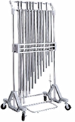 | 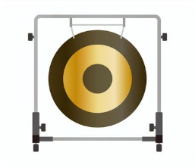  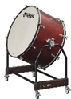  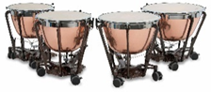
 | 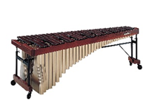
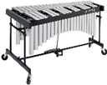
 | 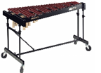
 | 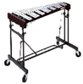
（下手） | 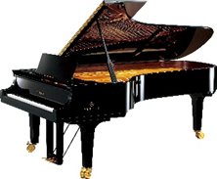 | Y  指揮台 |  | （上手）
※打楽器は，可能であれば所定の位置でお願いします。
※当日団体受付でB4版2枚提出してください。

